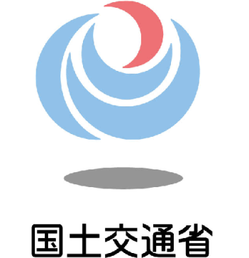
NEWS RELEASE 神戸運輸監理部
総務企画部 総務課
令和５年１１月１３日 １４時資料配布
こうべぇ

「公共交通事故被害者等支援フォーラム」を開催します
～ 神戸運輸監理部・近畿運輸局・沖縄総合事務局 合同開催 ～
神戸運輸監理部では、公共交通事業者や関係団体、一般の方を対象に、被害者支援の重要性や役割を理解していただくことを目的として、公共交通事故被害者等支援フォーラムを開催いたします。（近畿運輸局、沖縄総合事務局と合同開催）
参加希望の方は『参加申込書』によりメールでお申し込みください。

【日 時】 令和５年１２月８日（金）１４時００分～１６時００分

【定 員】 １２０名（オンライン（Microsoft Teams使用）による開催）
※定員になり次第、締め切らせていただきます。

【申込期限】令和５年１１月３０日（木）

【プログラム】
◆報告「公共交通事故被害者等支援の現状」 近畿運輸局

◆講演「トラウマとＰＴＳＤの理解」
兵庫県こころのケアセンター 上席研究主幹 三宅 和佳子 氏

◆講演「公共交通事故等の被害者及び遺族の心理」
武蔵野大学人間科学部 助教 成澤 知美 氏

※講演者もオンラインによる参加を予定しています。

【取材について】
別紙『取材申込書』により、事前にお申し込みください。

配布先 |  | 問い合わせ先
神戸海運記者クラブ  兵庫県政記者クラブ  ＜同時配付＞  青灯クラブ  近畿電鉄記者クラブ  陸運記者会（ハイタク部会）  海運関係業界紙 |  | 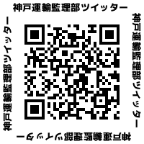  神戸運輸監理部 総務企画部 総務課  担当：会見（あいみ）、竹内  電話：０７８－３２１－３１４１  近畿運輸局 交通政策部 バリアフリー推進課  担当：奥田、上浦  電話：０６－６９４９－６４３１

